WAKACYJNY WYJAZD DO BERLINA
„Wszyscy w jednej łódce – w drodze, w mieście i na wsi” to hasło przewodnie międzynarodowego spotkania młodzieży I Liceum Ogólnokształcącego w Hajnówce z rówieśnikami z Niemiec i Litwy, które zostało zorganizowane w ramach współpracy Starostwa Powiatowego z dzielnicą Berlina Lichtenberg.
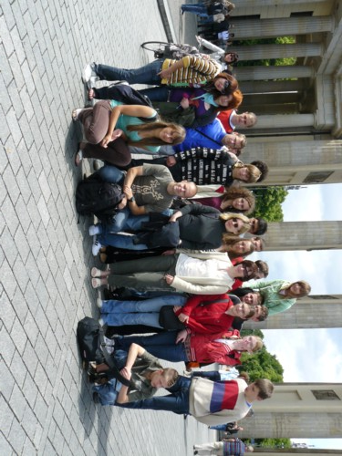
Dziesięć dni spędzonych w stolicy Niemiec i jego uroczych okolicach połączonych z niecodziennymi wrażeniami na długo zapadnie w pamięci młodych ludzi i ich opiekunów. A naprawdę jest co wspominać – poznawanie Berlina, wspólne budowanie tratw i spływ nimi rzeką Sprewą, wspinaczki na linach, spływ kajakami, samodzielne przygotowywanie posiłków i noclegi pod dachem namiotu.
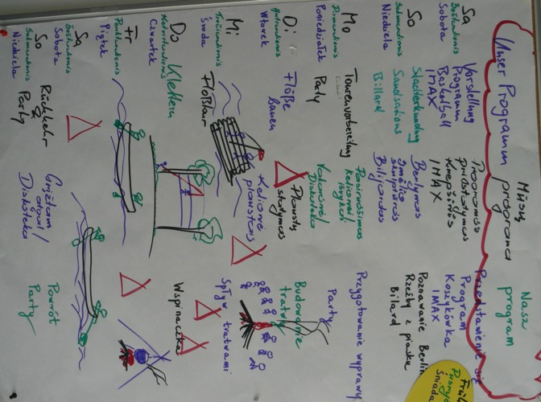
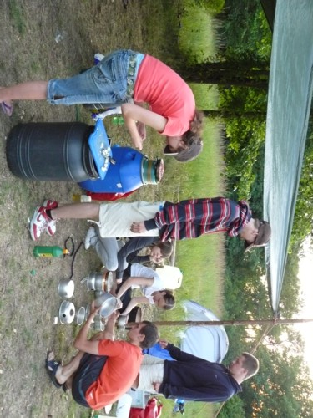
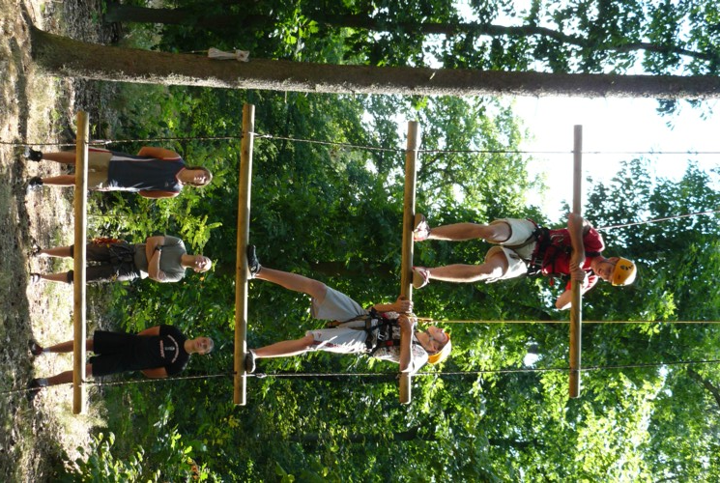
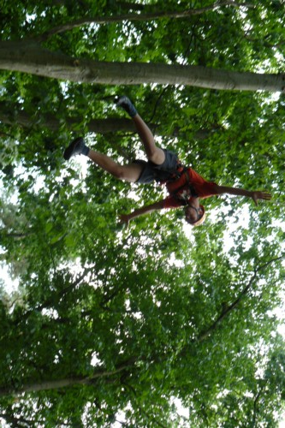
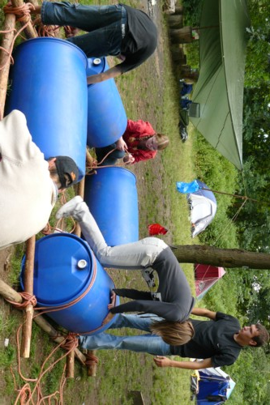
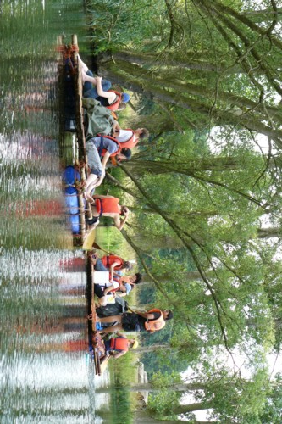
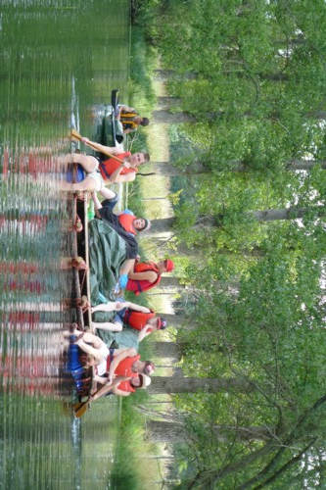
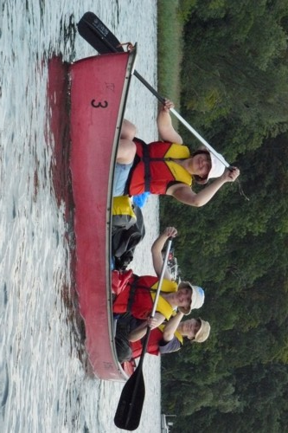
To wspólne, aktywne spędzanie wolnego czasu na łonie przyrody zawiera również aspekt pedagogiczny. Młodzież zdobywając nowe doświadczenia rozwijała jednocześnie takie umiejętności jak komunikacja i współpraca z innymi, planowanie i ponoszenie odpowiedzialności, budowanie wzajemnej tolerancji i poszanowanie zdania innego człowieka. Dzięki działaniom w mieszanych międzynarodowych zespołach uczestnicy spotkania mogli dobrze się poznać i na podstawie osobistych doświadczeń przekonać się, iż niezależnie od kraju zamieszkania jesteśmy do siebie podobni, mamy wspólne marzenia i wspólne problemy, krótko mówiąc płyniemy „jedną łódką”, której kierunek nadajemy sami. Międzynarodowe spotkanie odbyło się dzięki finansowemu wsparciu Programu ”Młodzież w działaniu”, które ma na celu wspieranie inicjatyw i wymian młodzieżowych.

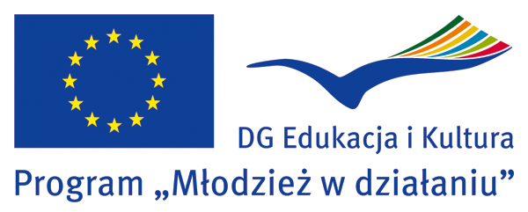
Opiekunowie
Lucyna Lewczuk,
Elżbieta Mordań.

